I. Set up user và connection

1. Tạo user
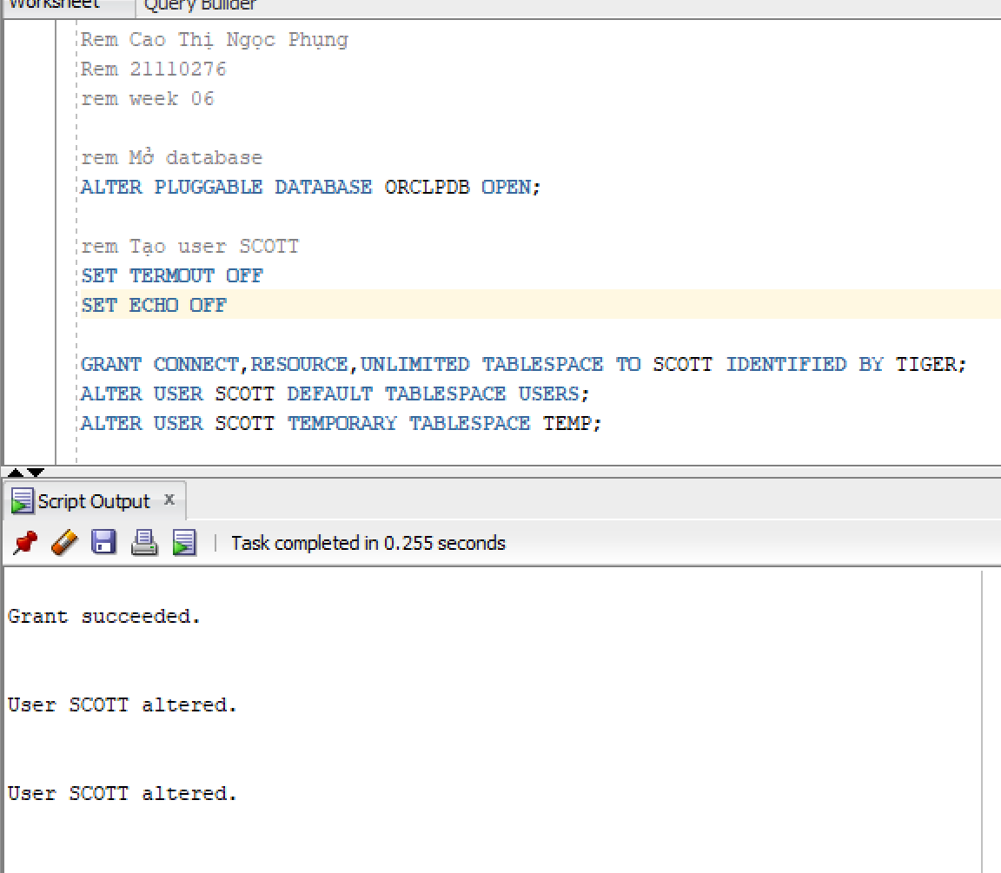

2. Tạo connection
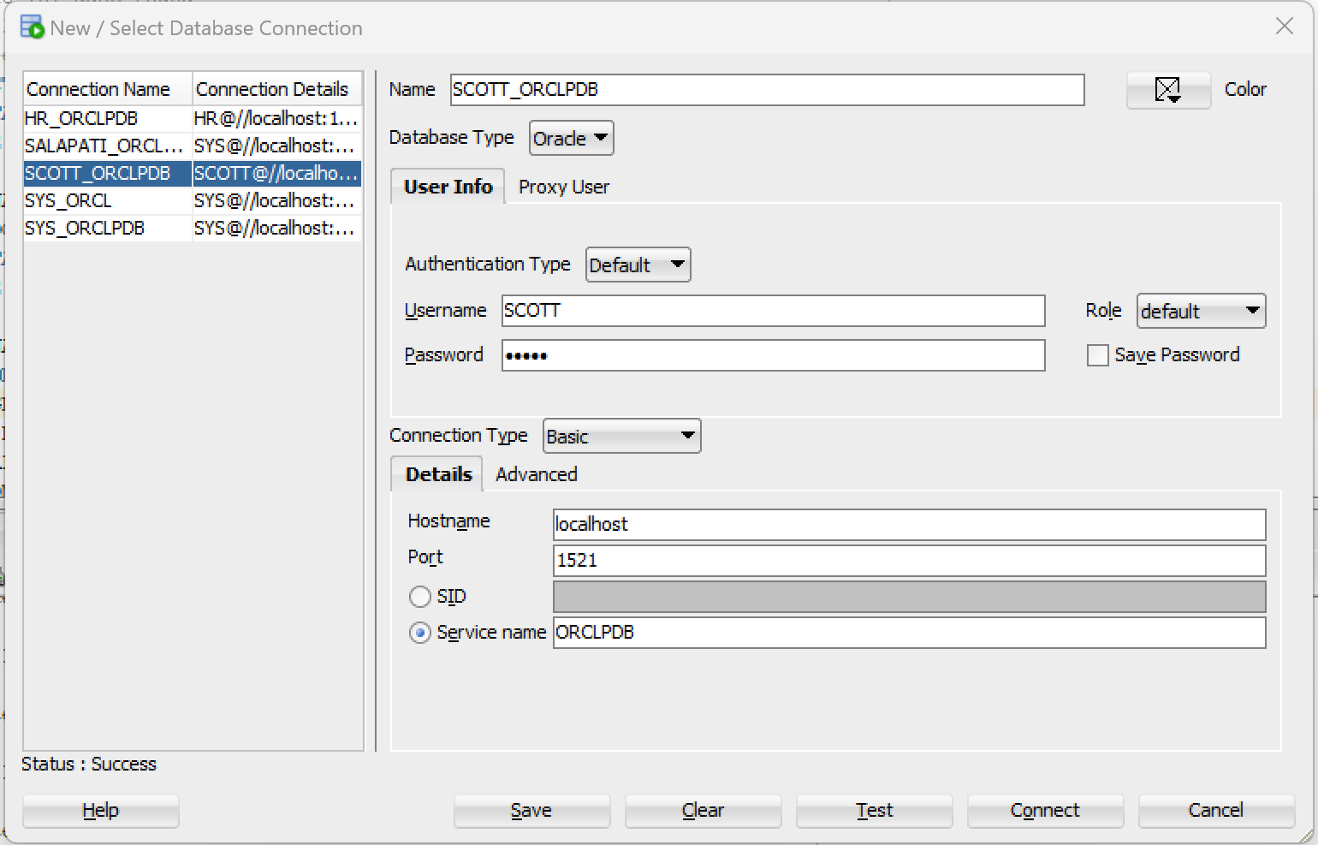

3. Tạo database
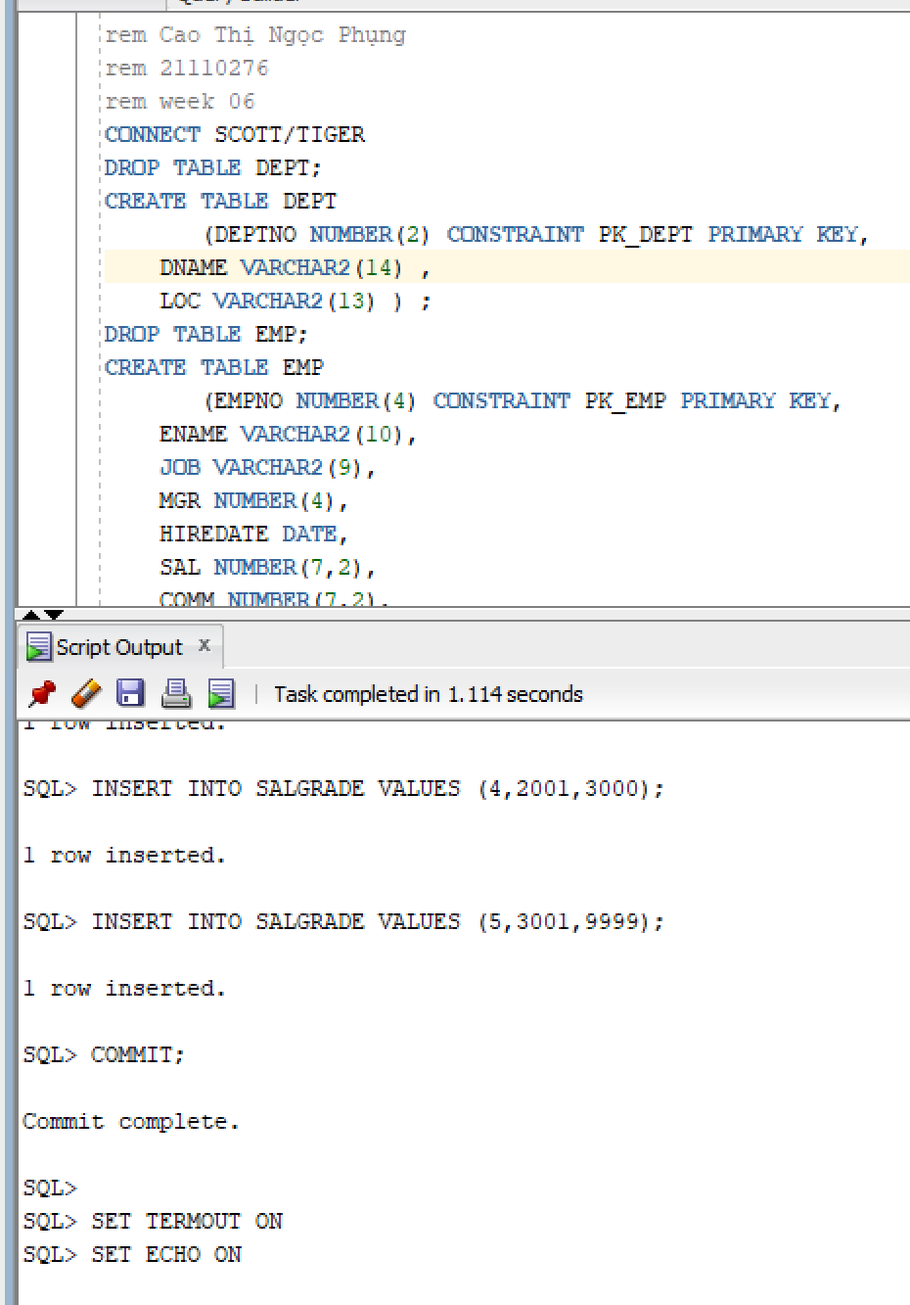

II. Thực hành

1. Tạo chính sách bảo mật RLS
Dữ liệu của bảng emp
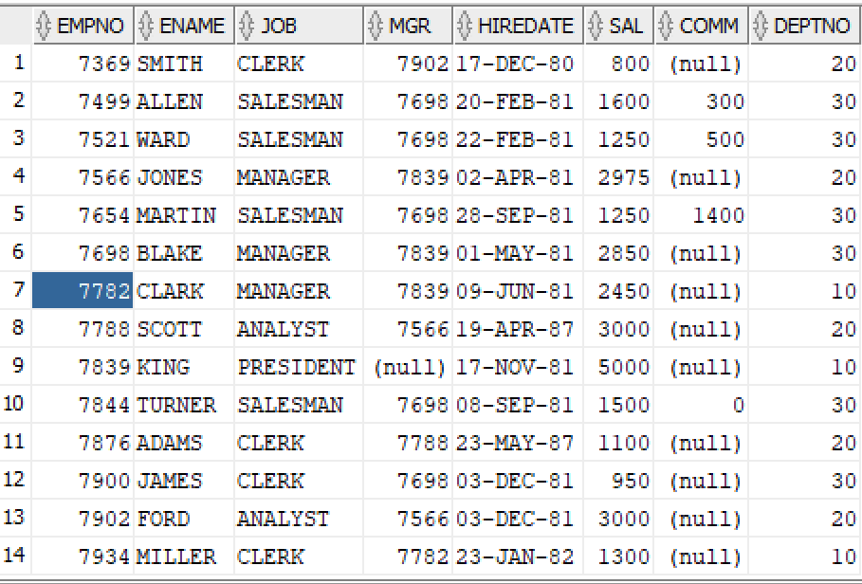

1.1. Tạo user sec_mgr
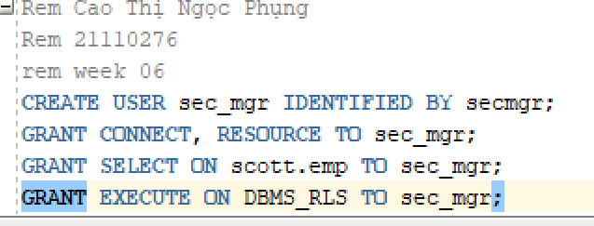

1.2 Tạo chính sách bảo mật
Trả về danh sách các giá trị duy nhất trong cột deptno từ bảng emp
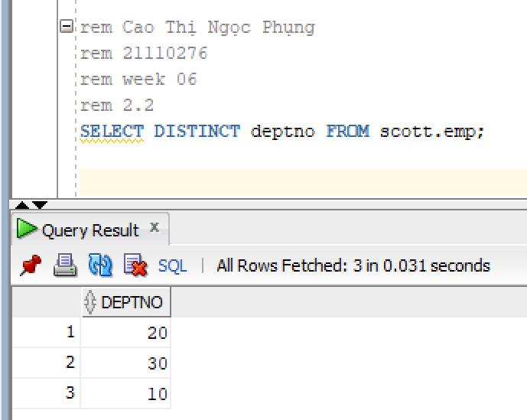

Nhận hai tham số đầu vào. Khi gọi, hàm sẽ trả về chuỗi 'deptno != 10'
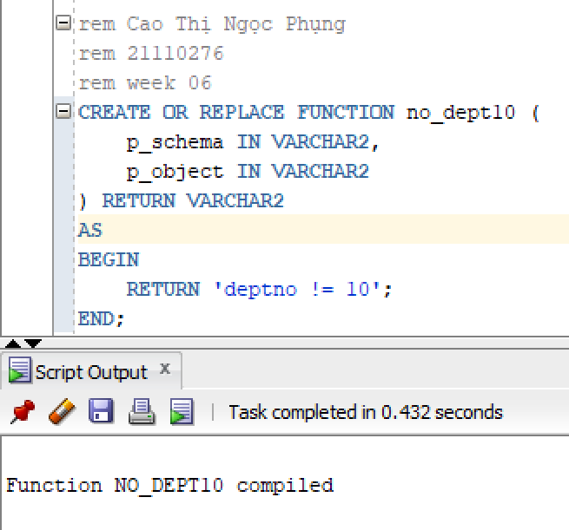
Thông báo "compiled" chỉ ra rằng hàm đã được kiểm tra, biên dịch, và lưu trữ thành công trong cơ sở dữ liệu. Điều này đảm bảo hàm không gặp lỗi cú pháp hay logic và đã sẵn sàng để sử dụng, dù quá trình đó bao gồm cả việc "create" (tạo) hàm.

1.3 Đăng ký chính sách cho đối tượng muốn bảo vệ
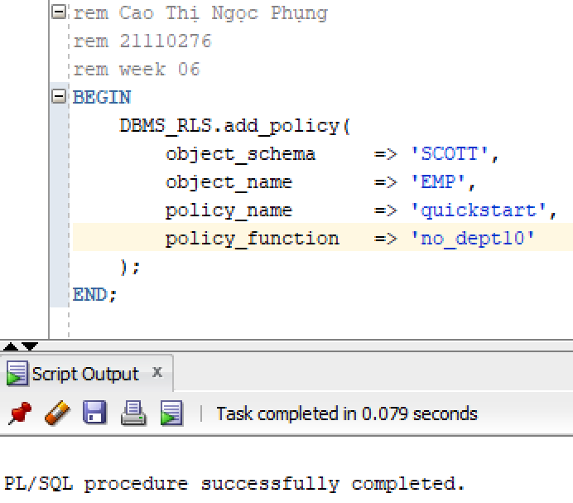
Lệnh này thêm một chính sách bảo mật vào bảng EMP trong schema SCOTT bằng cách sử dụng hàm no_dept10. Chính sách sẽ kiểm tra điều kiện deptno != 10, giúp hạn chế người dùng truy cập vào các hàng trong bảng EMP mà deptno có giá trị là 10

Chạy lệnh dưới login user SEC_MGR
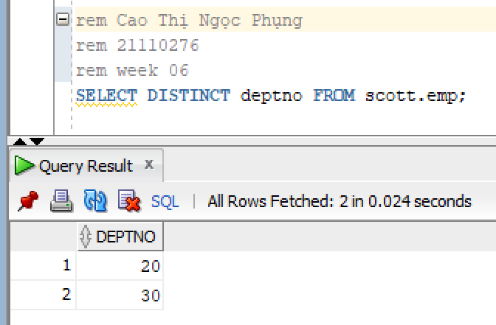
Chạy lệnh dưới login user SCOTT
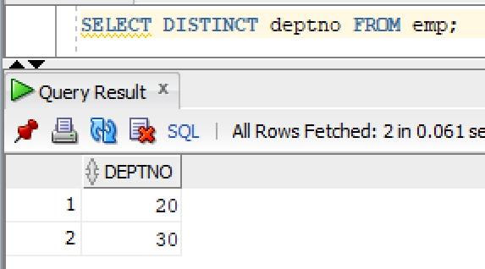
Hàm no_dept10 này trả về một điều kiện bảo mật: chỉ cho phép truy cập dữ liệu nếu người dùng hiện tại không phải là SCOTT
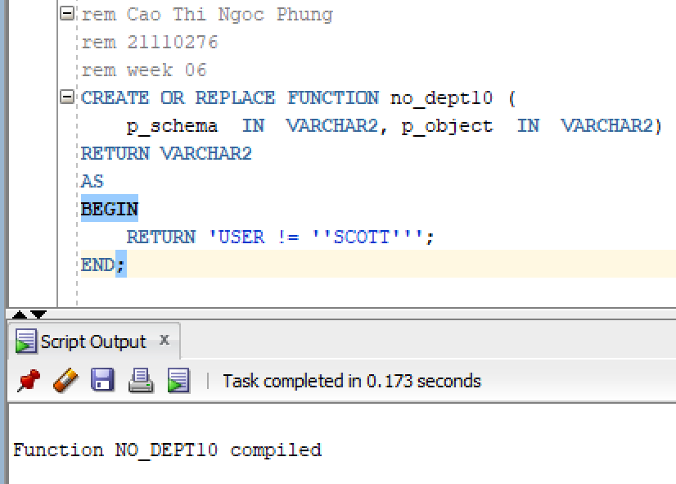
Xem dưới login SEC_MGR
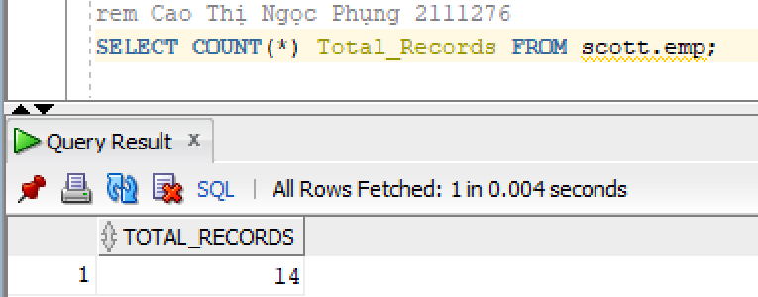
Xem dưới login SCOTT
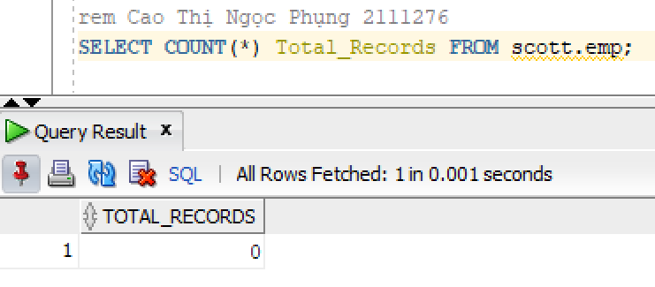

2. Kiểm tra nội dung chuỗi trả về
Kiểm tra chuỗi trả về của function vừa tạo
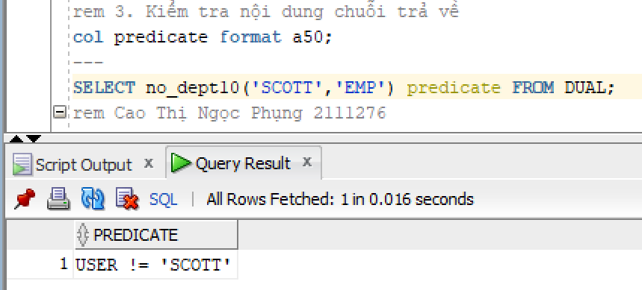
Khi tạo policy function với các tham số mặc định là NULL, thì câu lệnh để kiểm tra chuỗi trả về
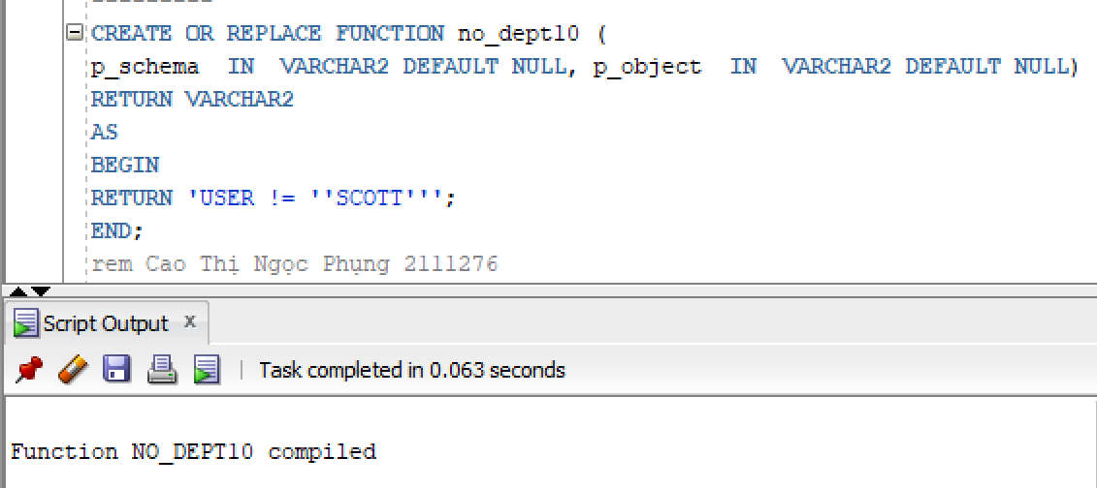
Hàm sẽ luôn trả về điều kiện kiểm tra người dùng không phải là "SCOTT".
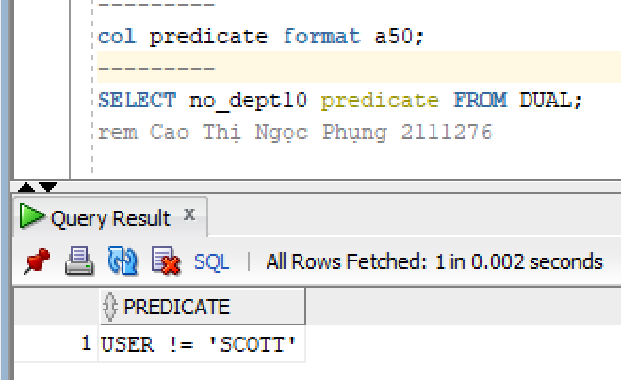

3. Tham số STATEMENT_TYPES
hàm này chỉ đơn giản trả về chuỗi điều kiện 'deptno < 30'
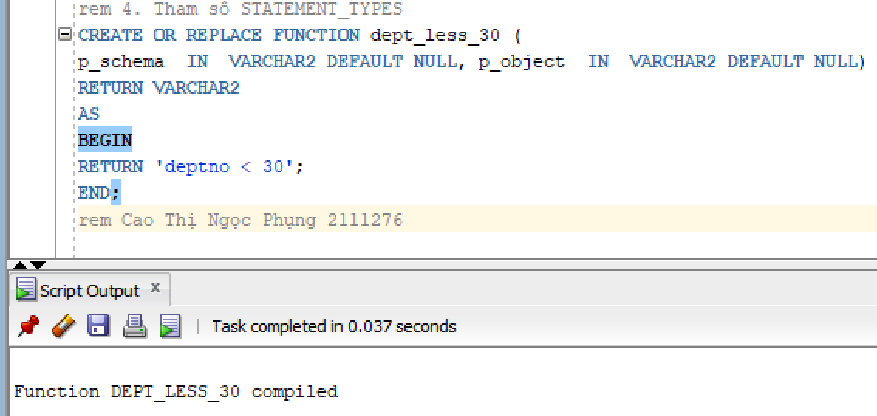

Tham số statement_types xác định loại câu lệnh (INSERT, UPDATE) sẽ áp dụng chính sách điều kiện trên. Các user chỉ được insert và update trên các dòng dữ liệu của các Department có deptno < 30.
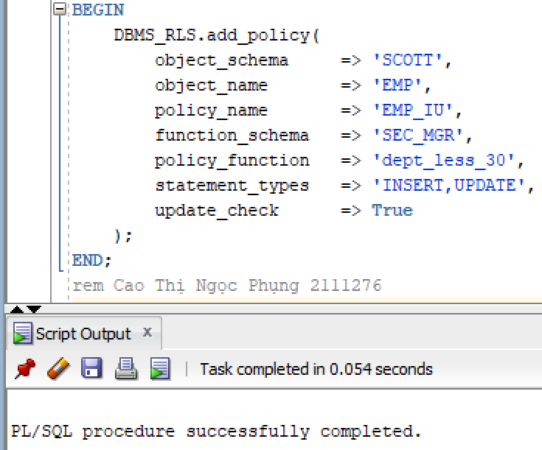
Khi select ra thì vẫn bình thường
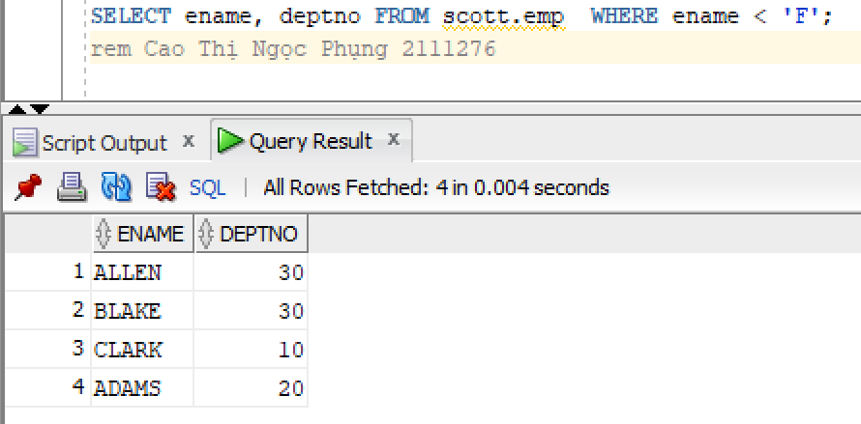
Update allen với deptno = 10 không được
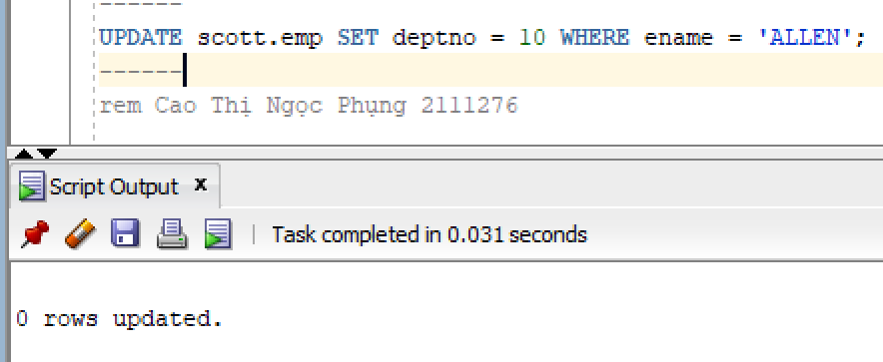

4. Tham số UPDATE_CHECK
Từ Oracle 19 trở về sau: statement_types muốn xài với lệnh INSERT bắt buộc phải set Update_check = True


Mà mục trên đã dùng lệnh update_check = True. Khi câu lệnh SQL đã được chỉnh sửa theo điều kiện của chính sách bảo mật và được thực thi, Oracle sẽ thực hiện việc kiểm tra lại các giá trị vừa được UPDATE/INSERT xem nó có vi phạm chính sách bảo mật không
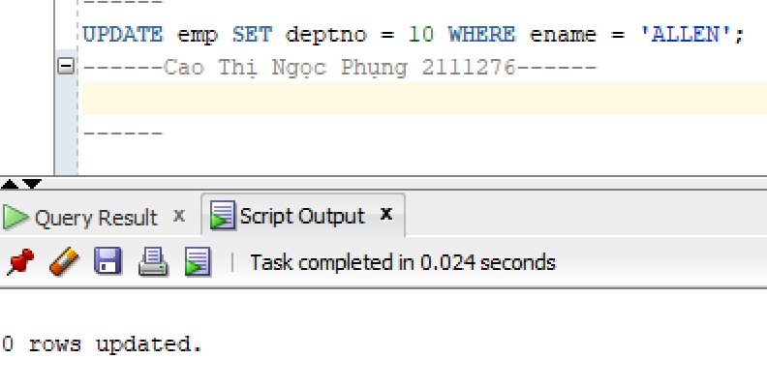
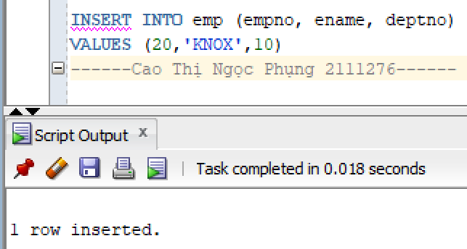
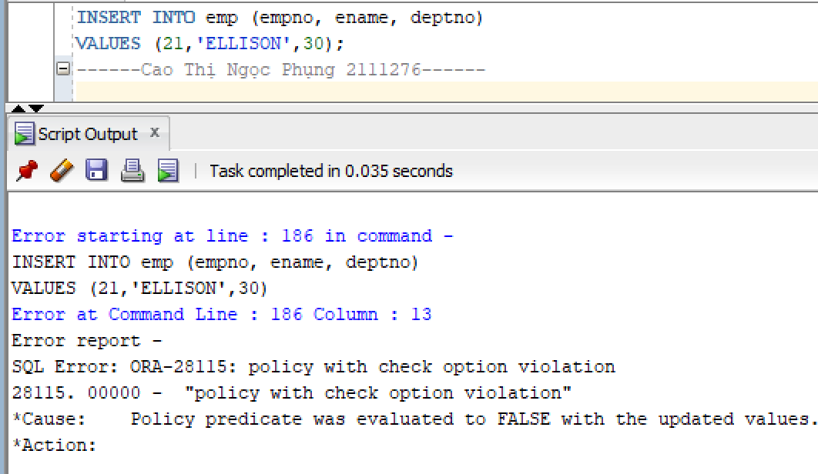

5. Kỹ thuật ngăn truy xuất tất cả các hàng
Hàm no_records được sử dụng để ngăn chặn truy xuất dữ liệu trên bảng một cách hiệu quả bằng cách trả về điều kiện luôn sai ('1=0'). Đây là một cách nhanh chóng để khóa dữ liệu bảng, đặc biệt hữu ích trong các tình huống cần bảo mật cao hoặc khi cần chặn truy cập tạm thời.
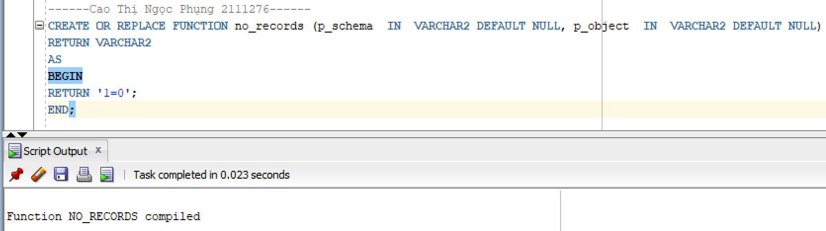
Bảng EMP chỉ được phép đọc, không thể chèn, cập nhật, hay xóa.
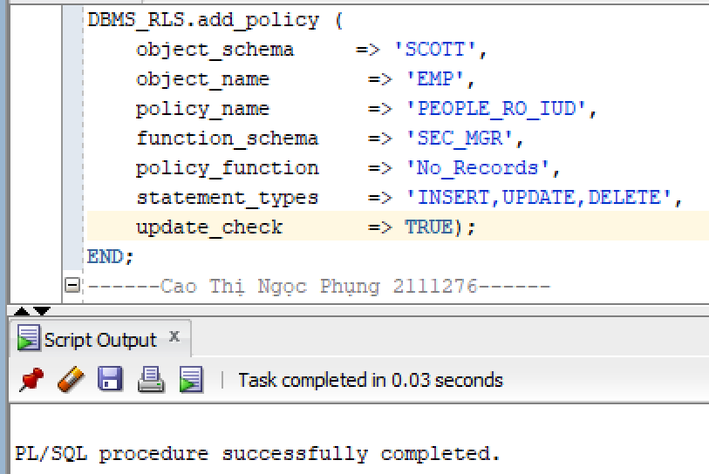
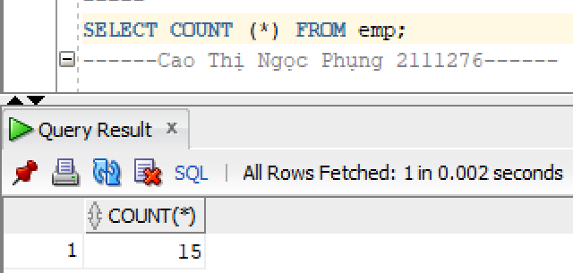
Không thể update
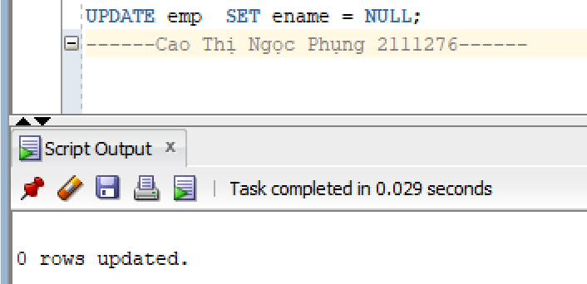
Không thể xóa
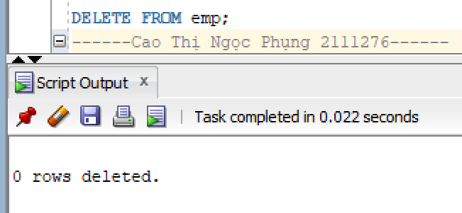
Không thể thêm vào
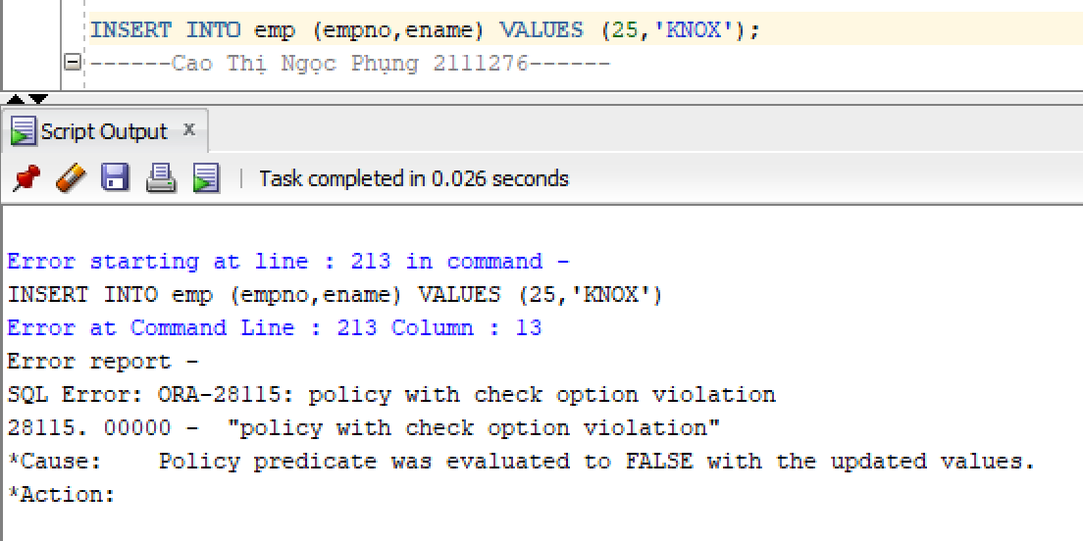

6. Xóa chính sách bảo mật
Để xóa bỏ 1 chính sách bảo mật, ta dùng thủ tục DROP_POLICY của package
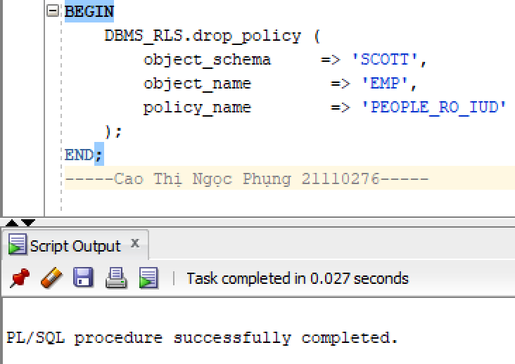

III. Bài Tập

1. Tạo bảng và thêm dữ liệu
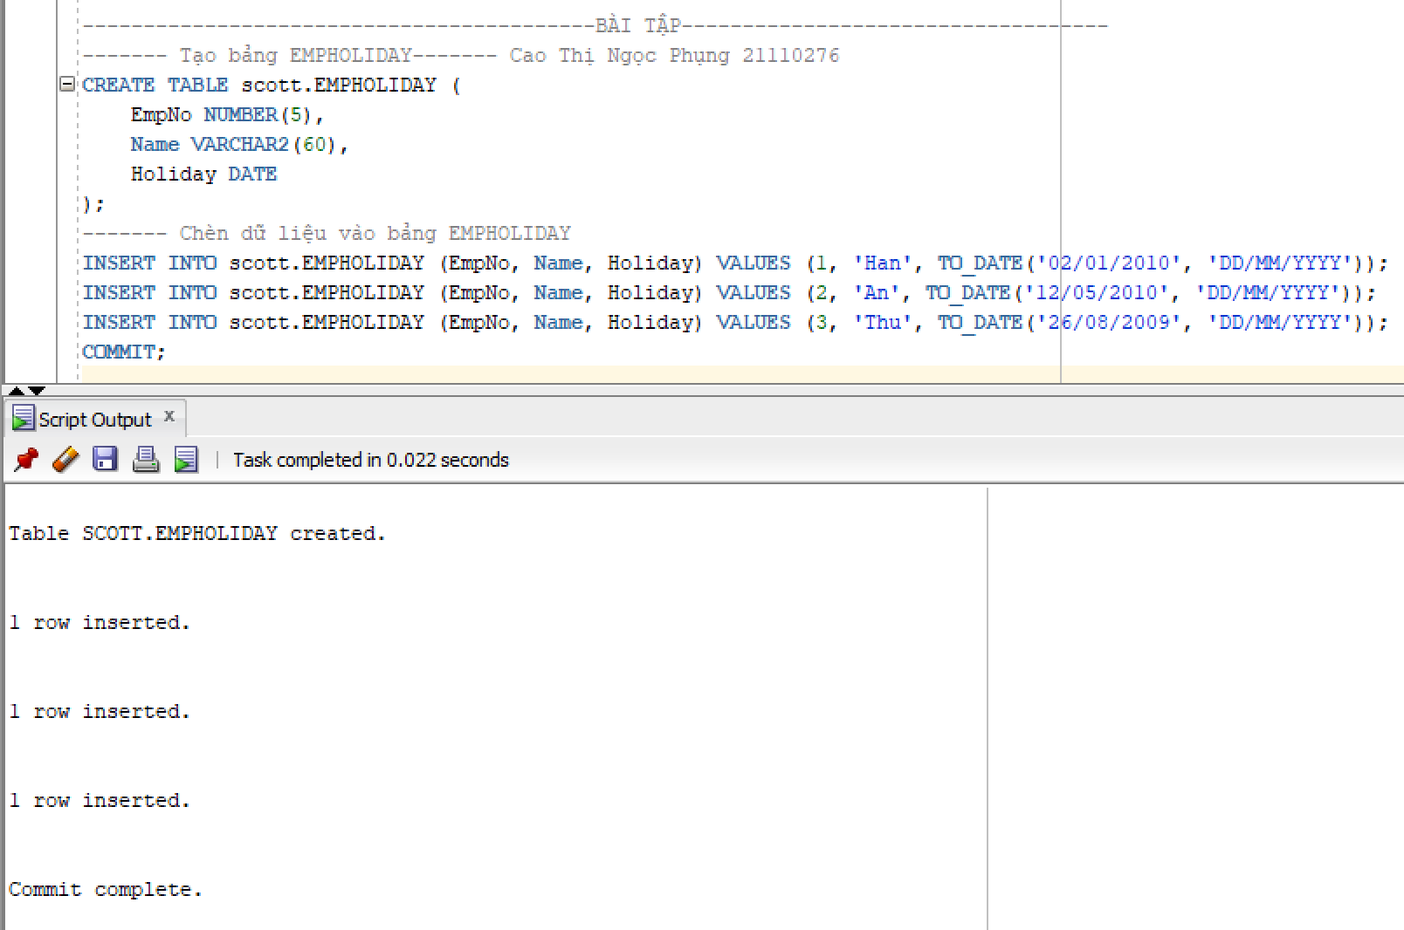

2. Tạo user cho AN, THU, HAN
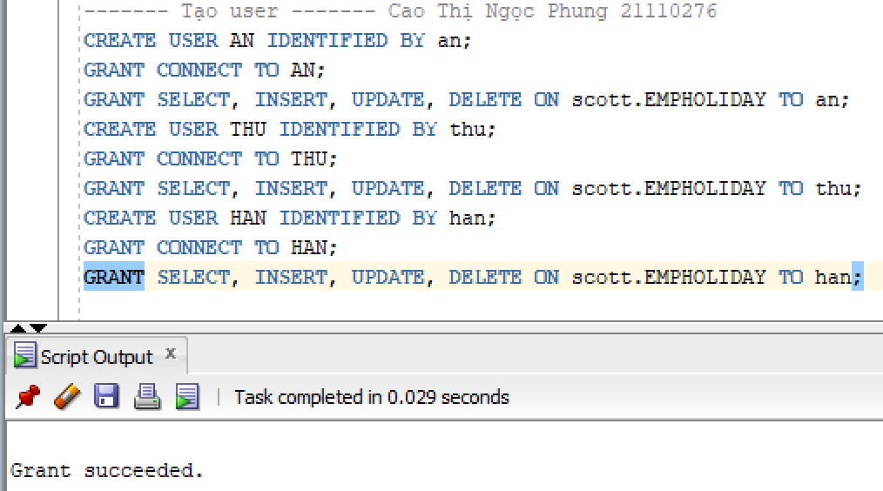

3. Viết function và thêm policy
Viết function
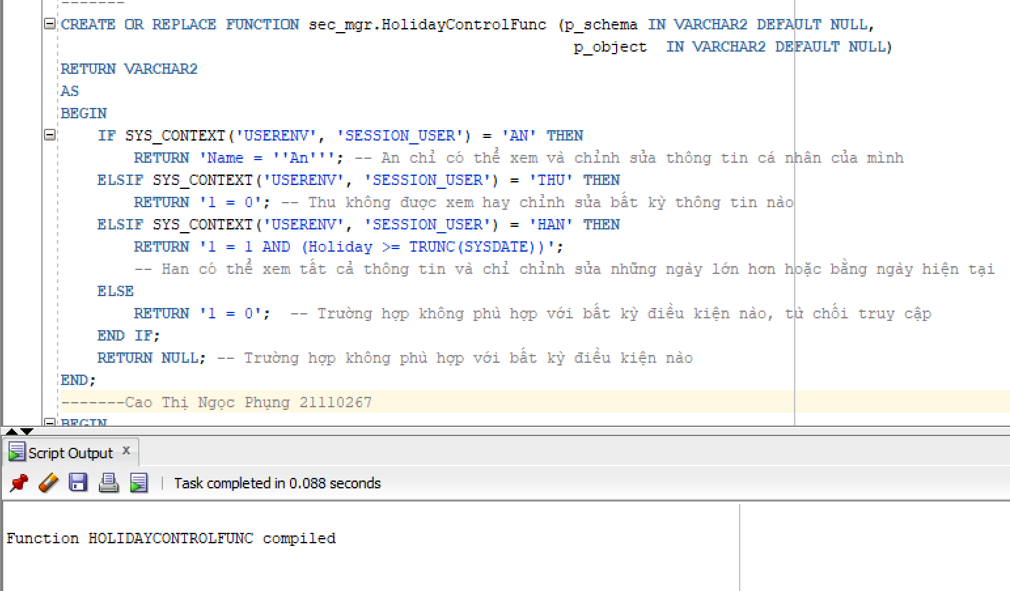

Add policy
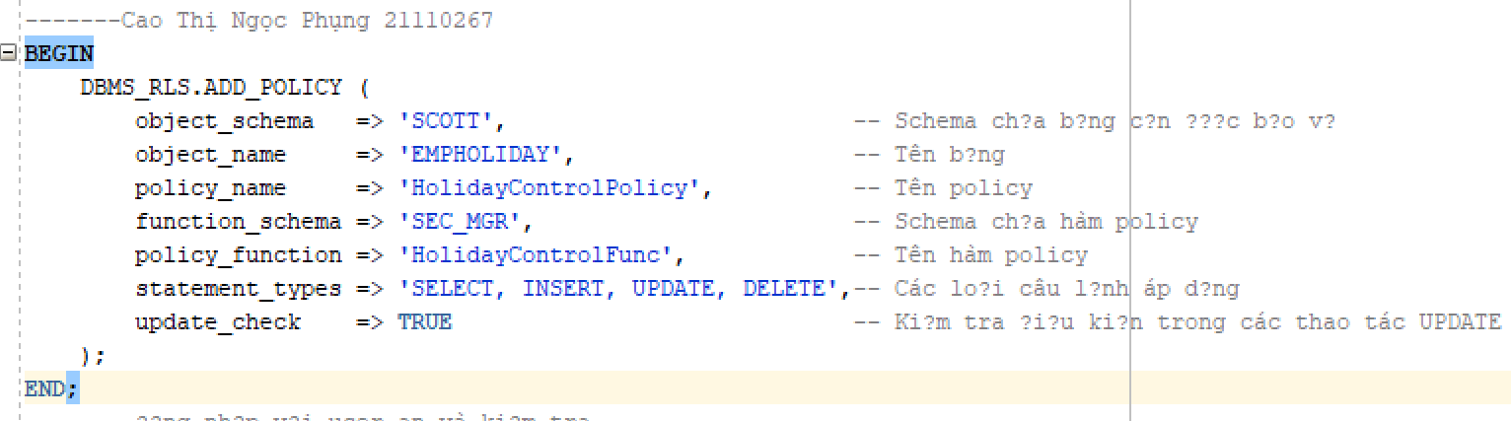

4. Kiểm tra

4.1. An chỉ được xem và chỉnh sửa thông tin cá nhân của riêng mình.
Đăng nhập với user là An và mật khẩu là an
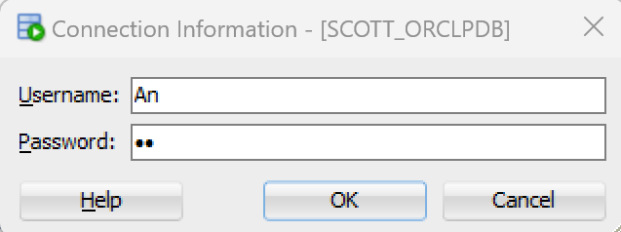
Khi select hết thông tin của bảng EmpHoliday thì an chỉ thấy thông tin của chính mình
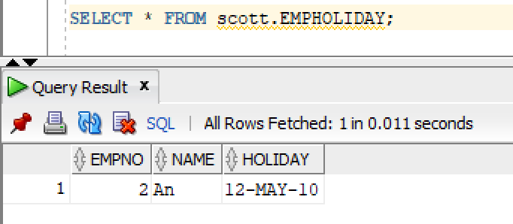
An không thể Update thông tin của Thu trong bảng EmpHoliday
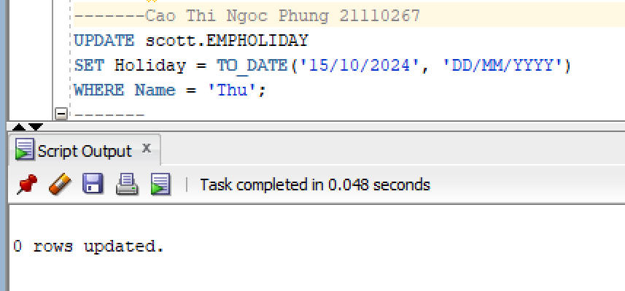

An chỉ có thể epdate thông tin của chính An trong bảng EmpHoliday
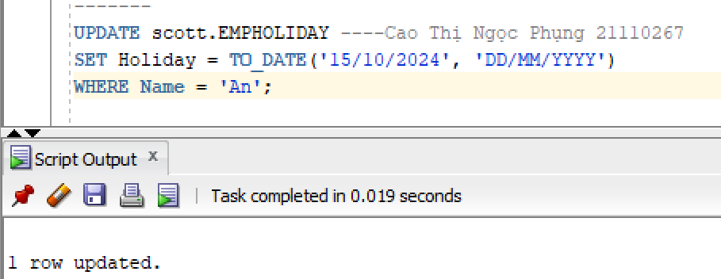
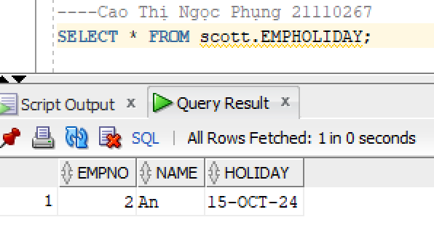

4.2. Thu không được xem hay chỉnh sửa bất kỳ thông tin nào.
Đăng nhập với user là Thu và mật khẩu là thu
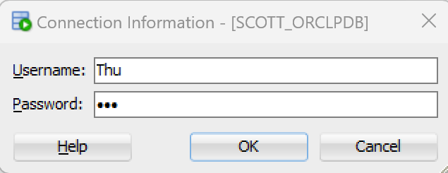
Thu không xem đc bất kì thông tin ở bảng EmpHoliday
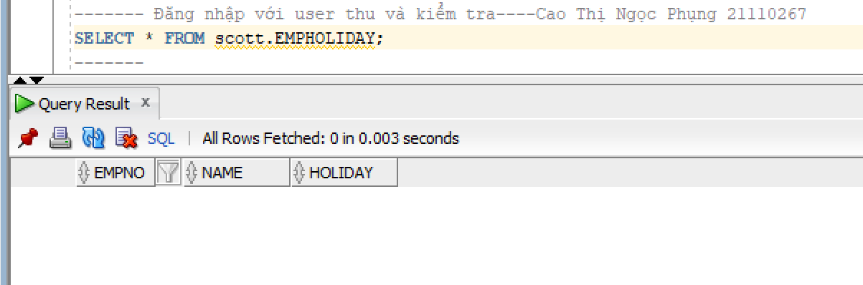
Thu không thể thay đổi thông tin của chính mình
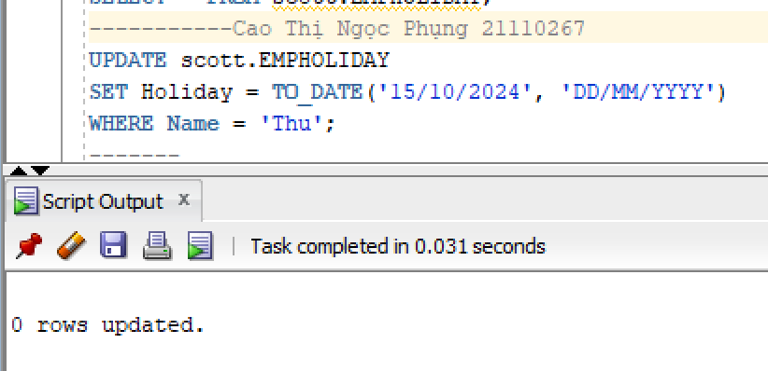

4.3. Han được quyền xem tất cả các thông tin nhưng chỉ chỉnh sửa (Insert, Update, Delete) được Holiday nào mà ngày lớn hơn hay bằng ngày hiện tại (không chỉnh sửa được ngày ở quá khứ).
Đăng nhập với user là Han và mật khẩu là han
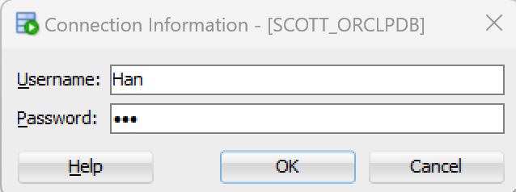
Xem thông tin bảng EmpHoliday
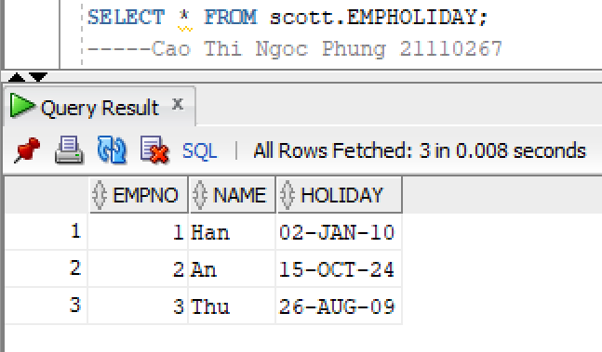
Han không thể thay đổi thông tin của Thu [từ 26/8/2009 sang 26/8/2008] vì thu có holiday ở quá khứa và ngày thay đổi cũng quá khứ.
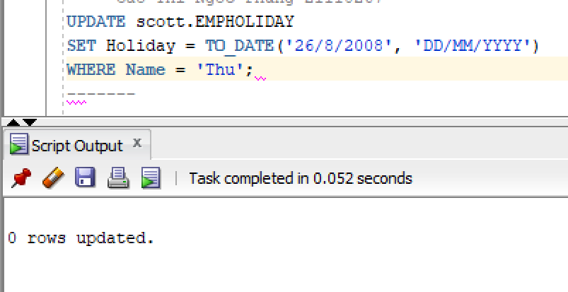
Han không thể thay đổi thông tin của Thu [từ 26/8/2009 sang 15/11/2024] mặc dù ngày thay đổi ở tương nhưng vì thu có holiday ở quá khứ.
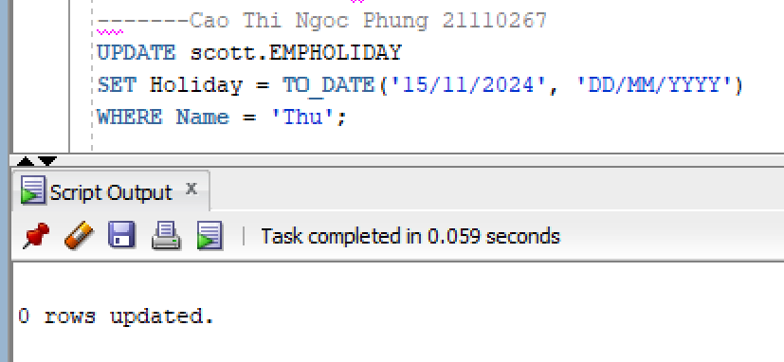
Han có thể thay đổi thông tin của An [từ 15/10/2024 sang 15/11/2024] vì thu có holiday ở tương lai
